1.2复习css
1.2.1
Css是一种样式。作用：控制网页样式，并且将样式和内容分离的标记性语言。

1.求数组中的最大值
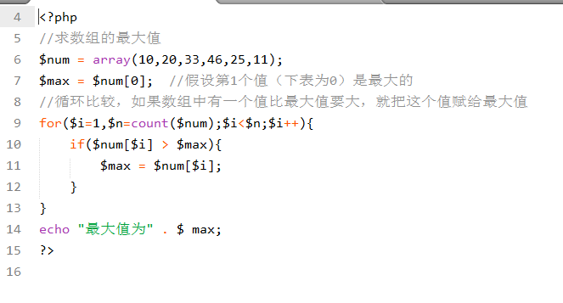
2.求数组的和
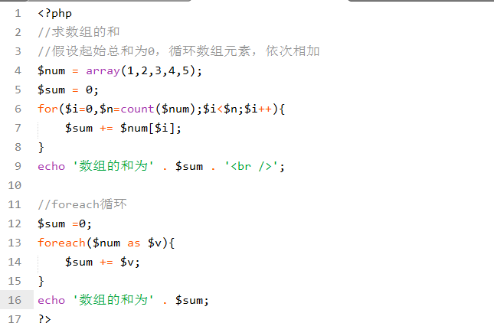
3.求阶乘
3.1设计界面
3.2求阶乘的业务逻辑
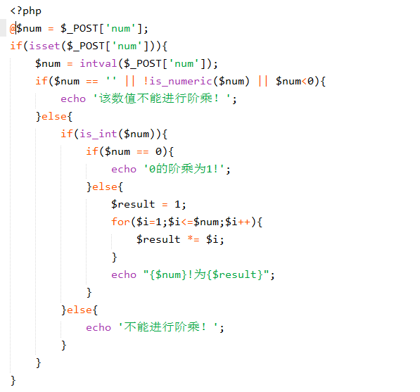

4.打印水仙花数
第一种方法
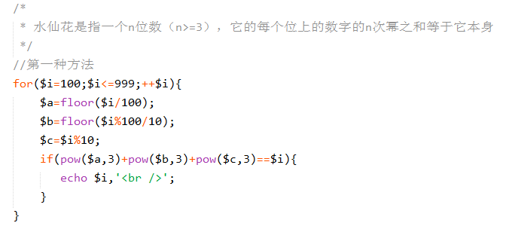
第二种方法
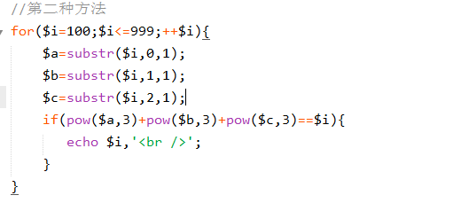

5.九九乘法表
规则：
1.第i行有i列
2.每个乘法都是 当前列*当前行
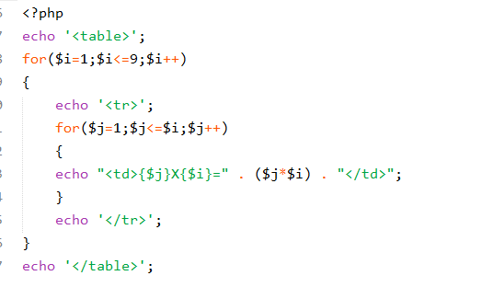

6.Mysql客户端介绍
1.命令行：这种方法不友好
2.web形式的可视化界面（phpMyAdmin）
优点：只要有浏览器就可以操作
3.Windows形式的客户端（MySQL-Front和Navicat）

7.数据的导入和导出

